Concur リリース ノート
Expense
Expense
月 | 対象
2014年12月  英語版の投稿:  12月12日金曜日11:00 PM 太平洋時間 | お客様向け 最終版

コンテンツ
2つのユーザー インターフェース - 新 UI 3
クイック ルック 4
移行の前に - ２つのガイド 4
リリース ノート - サンプル画面およびメニュー ナビゲーション 5
リリース ノート 6
経費 6
監査ルール: ソース フィールドと最終更新ソース フィールド 6
複数の経費入力を結合 7
Travel Allowance: USGSA Rule Change Can Apply to Lodging 日本では対応していません 9
標準勘定抽出（SAE)バージョン3 10
トレーニング管理: トレーニング資料（中南米スペイン語） 12
Concur Salesforce Connector: New Object Filter for Admins 日本では対応していません 15
Concur Salesforce Connector: Search Behavior Enhanced 日本では対応していません 18
今後のリリース: クラシック 統合管理の提供終了 18
近日利用可能: 2015年1月1日よりリトアニアがユーロ導入 19
Expense Pay 20
番号支払マネージャーで支払トレースが使用可能 20
クラシック UI の払戻マネージャーが利用終了 21
推奨環境 22
Internet Explorer 7 - 今後使用できません 22
動作保証するブラウザについての月次情報 23
その他リリース ノート、Web セミナー、および技術文書 24
Concur サポート ポータル 24
オンライン ヘルプ - 管理者 26

2つのユーザー インターフェース - 新 UI
現在 Concur は現行のユーザー インターフェースから新しいインターフェースに移行しているところです。
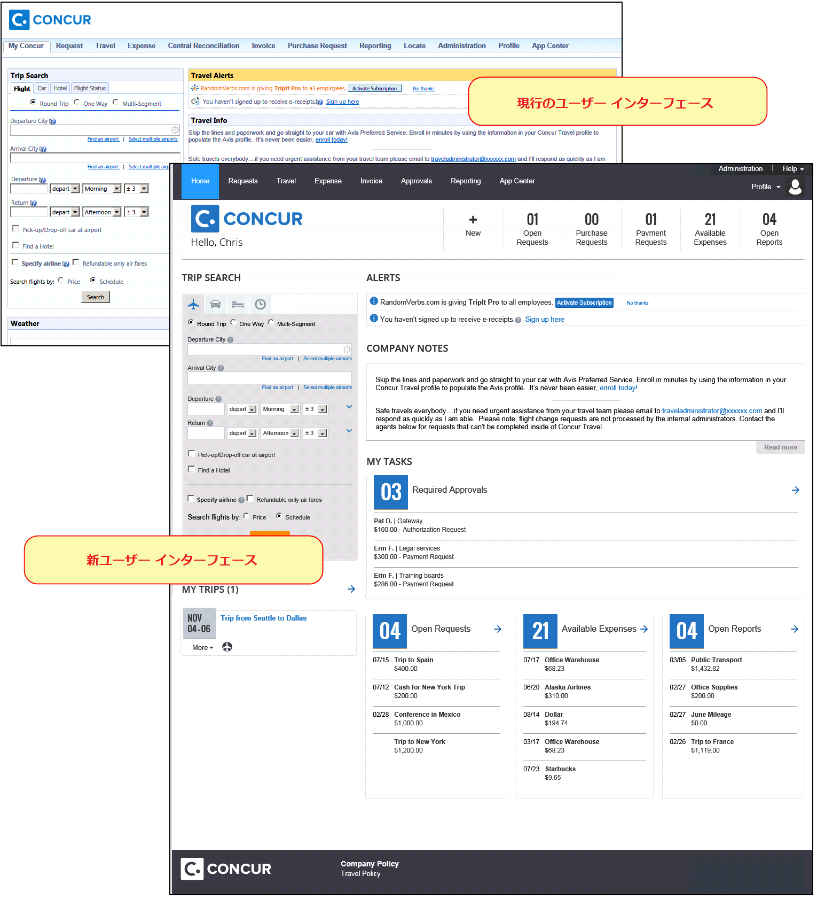
これまで月次リリース ノートでお知らせしてきたように、新 UI はさまざまなユーザービリティが強化されています。これには、画面の遷移や操作の動線が変更になるなどの大きな変更もあれば、外観の変化など小さな変更も含まれます。

クイック ルック
新 UI について簡潔にご紹介します。こちらのページをご覧ください:
https://www.concur.com/en-us/introducing-concur-user-experience-updates

移行の前に - ２つのガイド
新エクスペリエンスの導入を支援するための2つのガイドをご用意しました。「ハイライト」ガイド（約13ページ）はエンド ユーザー向けに影響のある大きな変更について述べています。「総合」ガイド（約70ページ）は管理者向けに編纂されています。内容は以下の通りです:
- 新 UI に移行する前に必要なステップ
- 管理者限定、選択したユーザーまたはグループ限定、あるいは会社全体でのプレビュー期間について
- 機能強化のすべて - 影響の大きなものから小さなものまで
管理者やエンド ユーザーにこれらのガイドをそのまま提供することはもちろん、いずれかまたは両方を使用して独自のトレーニング資料を作成しても、あるいはこれらのガイドを編集することも可能です。
このガイドはこちらで入手できます:
http://www.concurtraining.com/customers/tech_pubs/GW/_TransGuidesProf.htm
日本語版はこちらです:
http://www.concurtraining.com/customers/tech_pubs/Current_jp/_Docs_CCC_JAPAN.htm

リリース ノート - サンプル画面およびメニュー ナビゲーション
サンプル画面として、月次リリース ノートでは現行の UI、新 UI、もしくは両方記載します。移行に伴って徐々に新 UI のみの表示になっていきます。
メニュー ナビゲーションが異なる場合は、両方の手順を説明します。例:
1. 現行の UI では、[プロファイル] ＞ [その他の設定]（左側メニュー）をクリックします。
- または -
新 UI では、[プロファイル] ＞ [プロファイル設定] ＞ [その他の設定]（左側メニュー）をクリックします。

リリース ノート

経費

監査ルール: ソース フィールドと最終更新ソース フィールド

概要
監査ルールの入力データ オブジェクトに新しいフィールド [ソース] と [最終更新ソース] が登場します。このフィールドは経費入力がどこで作成されたか、あるいは最後に更新されたのはどこからかを示します。次のオプションがあります:
Web: Concur Expense Web サイト
Mobile: Concur Mobile (OS は問いません)
その他: Concur のプラット フォーム、 ExpenseIt、 クレジット カード およびその他のスマート経費

業務目的とユーザーへの利点
管理者は、経費がどこで作成されたかによって適切にメッセージを変えた監査ルールを作成することができます。

設定およびアクティブ化
この機能を使用するには、新しい監査ルールを作成するか、既存の監査ルールを修正します。
- 詳しくは、設定ガイド「Expense: 監査ルール」 をお読みください。

複数の経費入力を結合

概要
2014年10月、Concur は特定の経費入力を結合するオプション機能をリリースしました。12月のリリースで、この機能をすべてのお客様にご利用いただけるようになりました。
適切な経費タイプ同士であれば結合することができますが、下記のような組み合わせでは結合できません。

経費に含まれるもの | なし | カード取引 | E-Receipt | 領収書イメージ | 出張予約セグメント
なし | X | X | X | X | X
カード取引 | X | X | ✓ | ✓ | ✓
E-Receipt | X | ✓ | X | ✓ | X
領収書イメージ | X | ✓ | ✓ | X | ✓
出張予約セグメント | X | ✓ | X | ✓ | X
次のタイプの経費は結合できません:
- 固定手当/出張日当経費
- 走行経費

ユーザーへの表示
この機能が有効な時は、ユーザーは2つの経費を選択することができ、かつ [結合] オプションが表示されます。
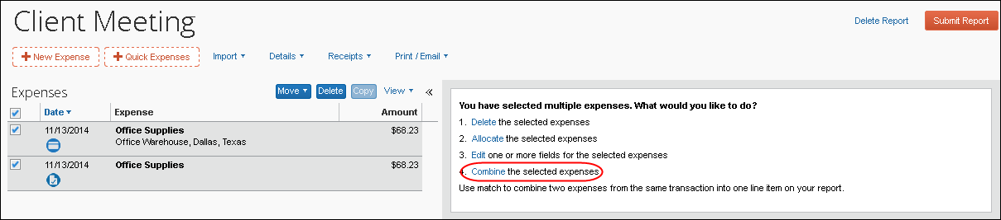
[結合] をクリックすると、2つの経費は1つの入力に統合されます。
業務目的とユーザーへの利点
意図せずに同じ経費に対して余分な経費を作成してしまった時、2つの経費を簡単に結合することができます。
設定およびアクティブ化
この機能は [Expense 管理] の [サイト設定] を使って無効にすることができます。
この機能を無効にするには:
- [管理] ＞ [Expense] に進みます。
- [サイト設定] をクリックします（左側メニュー）。[サイト設定] ページが表示されます。
- [経費の結合を許可する] のチェックボックスを解除（無効化）します。
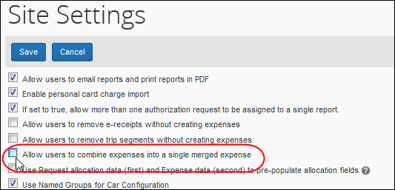
- [保存] をクリックします。
- 詳しくは設定ガイド「Expense: Site Settings」をお読みください。

Travel Allowance: USGSA Rule Change Can Apply to Lodging
日本では対応していません

Overview
New US rules issued Oct 1, 2014 from JTR incorporate some extended trip reductions that are effective commencing on Nov 1, 2014 for trips starting at that date or existing trips that are newly extended after that date.
- Trips that are over 30 days should have the meals allowance for days 31-180 (full day allowance) reduced to 75%
- Trips that are over 180 days should have the meals allowance for days 181 and greater reduced to 55%
In the November 2014 release, Concur updated the USGSA rules in Expense to include this update for meals allowances.
Defense contractors may wish to also apply this trip reduction to Lodging, in addition to Meals. In the December 2014 release, Concur is providing a setting that allows clients to decide whether to apply the extended trip reductions to Lodging expenses.

Business Purpose / Client Benefit
This enhancement allows clients to choose whether to apply the extended trip reductions to lodging expenses.

Configuration/Feature Activation
This feature must be enabled within the travel allowance configuration. The extended trip handling must be enabled to use this new feature. The lodging option is activated by setting the value for the extended_trip_applies_to_lodging system calculation property to Y.
- For more information, refer to the Travel Allowance Configuration Guide – US/GSA.

標準勘定抽出（SAE)バージョン3
標準勘定抽出（SAE）バージョン3が本リリースに登場します。この抽出には、現在のバージョン2の機能を拡張するフィールドが追加されています。この新バージョンを使用するには、 Concur および自社の IT 部門と協同してください。

Clients Requiring UUID Data for January Mexican Financial Requirements
以下はメキシコのお客様限定の内容です
Mexico-based clients requiring a UUID data value in their financial systems for all of their XML-based CFDi electronic receipt types may take advantage of the new Report Entry XML Receipt UUID field in the Version 3 extract to satisfy this requirement.
Note that this change will require close coordination with your IT financial systems support personnel. Today, the client can work with Concur Support to add this field to their existing Version 2 extract in a field position that they are not currently using.
You may:
- Elect today to add the Report Entry Xml Receipt UUID field to your existing accounting extract based on Version 2 SAE in an unused position
- In the future (available before the end of 2014), take advantage of the new version 3 SAE's multiple new fields (including the UUID field) to add flexibility to your extract process
This will involve a larger project with your IT team, but may yield benefits going forward for your company.
Clients need take no action, as no changes will occur on release. This change must be specifically requested by the client.
- For more information about the capture of the UUID for Mexican CFDi files refer to the November Expense Professional / Premium release notes.

設定およびアクティブ化
リクエストがない場合は何も変更されません。すべてのお客様が、新しいフィールドのあるバージョン3を使用することができますが、使用するには Concur および IT 部門との密接な共同が必要です。
- 詳細は 「Expense – Import and Extract Specifications, Version 3」 の Chapter 13: Standard Accounting Extract をご参照ください。

トレーニング管理: トレーニング資料（中南米スペイン語）

概要
12月のリリースで、[トレーニング管理] ツールの中南米スペイン語版のトレーニング コンテンツが新しく変わります。従来のトレーニング コンテンツに代わって新 UI に合わせた新しいコンテンツが登場します。トレーニング管理のオプションでトレーニングを有効にしている場合は、トレーニング ツールキットのコンテンツが自動的に新しいデモとガイドに更新されます。この更新を止めることはできないため、そのため、12月リリースの後にカスタム トレーニングのコンテンツを新しいコンテンツに基づいた内容に更新することをお勧めします。
カスタム トレーニングの URL （[トレーニング管理] の [代替 URL] タブで設定）を持っているお客様はこの変更による影響を受けません。

業務目的とユーザーへの利点
新ユーザー インターフェースの導入を支援するトレーニング コンテンツを提供します。

設定およびアクティブ化
この機能は、中南米スペイン語をお使いのお客様には自動的にオンになります。その他の設定やアクティブ化は不要です。その他の言語のトレーニング項目は今回のリリースに含まれません。今後のリリースで更新される予定です。
更新したトレーニング モジュールをユーザーに見せたくない場合は、次のオプションがあります:
- 新トレーニング モジュールを非アクティブ化して、従来のコンテンツに移動するためのカスタム トレーニング モジュールのリンクを作成します。
- 従来のトレーニング モジュールへのリンクを記載したカスタム トレーニング サイトを作成して、そのサイトにトレーニング ヘルプ リンクを繋げます。今後の数か月に渡って、Concur が提供するすべてのリソースはすべての言語で新 UI の内容に更新されます。現行の UI を継続して使用したい、かつリソースが更新されるたびに毎月上記の操作を行いたくないというお客様は、ユーザーに新 UI を使用させるまではカスタム トレーニング ページを作成して使用することもできます。
サイト全体を置き換えるには、まず自社のイントラネット上に新しいトレーニングに使用するページを構築します。
現行の UI のトレーニング モジュールへの URL はトレーニング ツールキット ページにあります:
http://www.concurtraining.com/customers/concur/trainingtoolkit/onetouch.asp
これを行うには以下の手順に従ってください:
新 UI のトレーニングを非アクティブ化する:
- [管理] ＞ [Expense] に進みます。
- [トレーニング管理] （左側メニュー）をクリックします。[トレーニング構成] ページが表示されます。
- [シミュレーション リソース] タブで [中南米スペイン語] を選択します。
- 目的のシミュレーションの [アクティブ] チェックボックスを解除（無効）にします。
従来のトレーニング モジュールへのリンクを追加する:
- [管理] ＞ [Expense] に進みます。
- [トレーニング管理] （左側メニュー）をクリックします。[トレーニング構成] ページが表示されます。
- [シミュレーション リソース] タブで [中南米スペイン語] を選択します。
- [新規] をクリックします。
- URL などのトレーニング リソースの詳細を入力します。
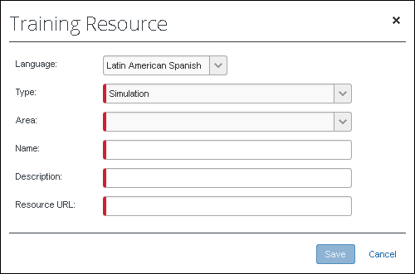
- [保存] をクリックします。
別のトレーニング サイトにユーザーを誘導するには:
- [管理] ＞ [Expense] に進みます。
- [トレーニング管理] （左側メニュー）をクリックします。[トレーニング構成] ページが表示されます。
- [代替 URL] タブをクリックします。
- トレーニング リンクをクリックしたときに開きたいアドレスを、標準のURL構文を使用して（エラーがあればシステムから注意があります）入力します。ここには、Concur の現行の UI トレーニング ツールキットの URL を入力してもよいですし、会社のカスタム トレーニングサイトの URL を入力することもできます。
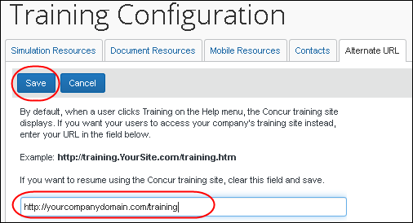
- [保存] をクリックします。

Concur Salesforce Connector: New Object Filter for Admins
日本では対応していません

Overview
The Cost Tracking Configuration and Concur Connector Admin Tools pages of the Concur Salesforce Connector have been enhanced with additional object search options. Clients with over 1000 objects in Salesforce can now filter the list of objects by selecting All Objects, Standard Objects, or two different methods to search for text.

What the Admin Sees
The filters appear in the Object Cost Tracking section of the Cost Tracking Configuration page.
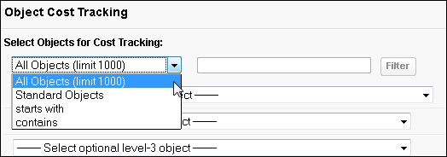
If the admin selects starts with or contains, they can enter text in the text box, and click Filter to limit the list of objects.The text filter is based on the object name, not the object label.
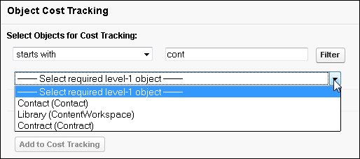
The filter also appears in the Attendee Search Field Mapping section of the Concur Connector Admin Tools page, and contains the same options for filtering the object list.
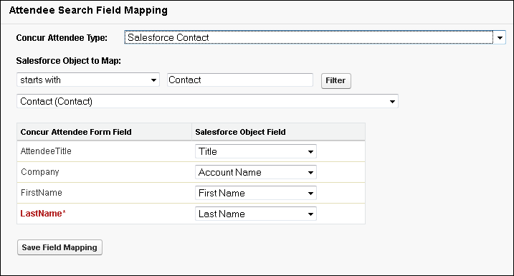

Business Purpose / Client Benefit
This enhancement allows clients with large numbers of objects to filter the object list to make the desired object easier to locate.

Configuration/Feature Activation
This feature requires the latest connector version. Contact Concur Client Support to get the package installation information.

Concur Salesforce Connector: Search Behavior Enhanced
日本では対応していません

Overview
Concur has updated the Concur Salesforce Connector to streamline the search process for users. Prior to this release, when a user searched in a field used by the connector, the search would be an "equals" search by default. If the user entered a wildcard (*), the search would be a "starts with" search.
In the December 2014 release, the search logic is modified as follows:
- Searching with no wildcards results in a "starts with" search.
- Searching with a wildcard at the end of the string results in a "starts with" search (same as the previous result).
- Searching with a wildcard at the beginning of the string results in a "contains" search.

Business Purpose / Client Benefit
This enhancement provides the expected search behavior.

Configuration/Feature Activation
This feature is automatically on for all clients with the Concur Salesforce Connector; no additional configuration or activation is required.

今後のリリース: クラシック 統合管理の提供終了

概要
クラシック ユーザー インターフェースの統合管理者（制限付）ツール、および大部分の統合管理者ツールは2015年1月のリリースで使用終了となります。[抽出の構成]、[法人カード]、[システム ログ] のサブページを除くすべてのサブページも同様に使用できなくなります。使用終了となるサブページの機能はすべて、すでに現行の UI および新 UI の [インポート/抽出監視] と [インポート/抽出管理者] に移行しています。1月リリース以降、クラシック UI の統合管理ページには [抽出の構成] と [法人カード]、[システム ログ] だけが表示されます。

業務目的とユーザーへの利点
クラシック UI から削除したページを現行の UI や新 UI に移行します。

設定およびアクティブ化
この機能はすべてのお客様に対して自動的にオンになります。その他のアクションは特に必要ありません。
- 詳しくは、ユーザー ガイド「Import/Extract Administrator (Shared)」および「Import/Extract Monitor (Shared)」をお読みください。

近日利用可能: 2015年1月1日よりリトアニアがユーロ導入

概要
1月16日のリリースで、経費入力の際の選択肢からリトアニア通貨の LTL（リトアニア リタス）が削除され、リトアニアの既定通貨が EUR（ユーロ）に変わります。受信した法人カード取引は、取引の通貨で表示されます。そのため、Concur へのインポートが遅れる可能性のある取引は、使用した通貨を正確に表示するため、ユーザーの払戻通貨に換算して適切に処理されます。現在のところ、2014年の経費を記録、提出するために 通貨はLTL と EUT のいずれかを選ぶことができます。また、1月のリリースまではリトアニアの経費に対する既定の通貨は LTL です。
リトアニアのお客様にとっては、財務チームと密に調整する必要のある大きな変更です。社内の計画チームと連携して、ユーザーの払戻通貨を変更するタイミングを決定し、レポートから抽出される新通貨が財務システムの期待値に一致しているかどうかを確認してください。

Expense Pay

番号支払マネージャーで支払トレースが使用可能

概要
この機能は一部のお客様にのみ利用可能です。現在トレース番号が必要でないお客様は、プロセスの変更をする必要はありません。
[支払先を監視] セクションの2カ所、[支払マネージャー] と [レポート支払先] に支払要求の支払トレース番号が追加されました。[トレース番号] は次のエリアにあります:
- トレース番号が存在している時は必ず、タブに [トレース番号] の列があります。
- [レポートの支払先の検索条件] または [仮払申請の支払先の検索条件] の検索エリアに [トレース番号] があります。
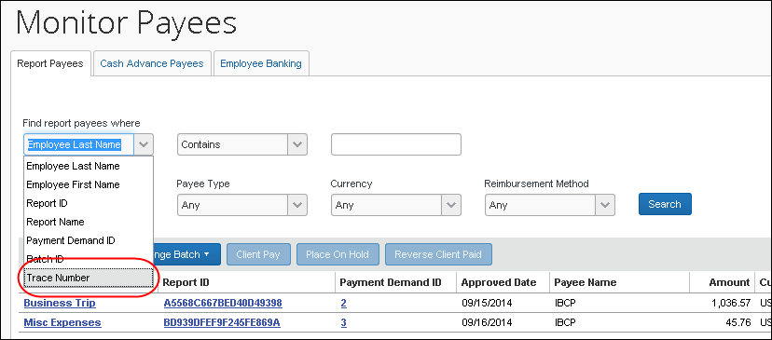

業務目的とユーザーへの利点
一部のお客様に、支払の突合のための情報を提供します。

設定およびアクティブ化
この機能は Expense Pay を使うすべてのお客様に対して自動的にオンになります。その他のアクションは特に必要ありません。

クラシック UI の払戻マネージャーが利用終了

概要
クラシック ユーザー インターフェースの [払戻マネージャー] が2014年12月のリリースで終了します。[支払マネージャー] では [抽出の突合せ] を除くすべてのサブページが使用できなくなります。使用終了となるサブページの機能はすべて、すでに現行の UI および新 UI の [支払マネージャー] に移行しています。12月リリース移行は、[支払マネージャー] にはサブページ [突合せの抽出] のみが表示されます。

業務目的とユーザーへの利点
クラシック UI から削除したページを現行の UI や新 UI に移行します。

設定およびアクティブ化
この機能は Expense Pay を使うすべてのお客様に対して自動的にオンになります。その他のアクションは特に必要ありません。

推奨環境

Internet Explorer 7 - 今後使用できません

概要
Concur はまもなく、組織や変更管理への影響を最小限に抑えながら、豊かな経験を元にしたソリューションを提供する機能を持った Web ベースのユーザー インターフェースに一新します。この更新は、以下のような改善によってお客様からのフィードバックに応えるものです:
- Concur 製品すべてのユーザー エクスペリエンスを洗練されたユーザー インターフェースによって強化
- World Wide Web Consortium (W3C) と 1973年の米国リハビリテーション法セクション508 の 2.0 AAに準拠
- バックエンド技術を設計することにより、エンドユーザーへの影響を抑えつつ短期間で変更し、将来の変更を行いやすくします。
最初のステップは、デザインの再設計と主要な機能領域の基礎的な変更に焦点を当てたユーザー エクスペリエンスの進化です。http://www.concursolutions.com で提供するすべての製品が新デザインのユーザー インターフェースになります。
- すべての製品が利用者の視点に基づいた「ルック & フィール」アプリケーションへと洗練されます。
- 一貫性のある用語やアイコン、および Web とモバイル アプリ間の相互作用
- 機能とタスクをグループ化し、プロセスを完了させるための主要ステップをページ内に論理的に配置したダッシュボードのデザイン
この更新は、最新の Web ブラウザテクノロジーを利用して、ユーザーに最高のユーザー エクスペリエンスを提供します。そのため、新ユーザー インターフェースに移行すると IE 7 はサポートされなくなります。最高の質で新 UI を体験するには、IE 10以上、Google Chrome 30.0以上、Mozilla Firefox 25.0以上の使用をお勧めします。

ユーザーへの表示
Internet Explorer 7 （IE7）で Concur にログインしたユーザーには、すべてのページの上部に次のバナーが表示されます: Internet Explorer （7）のこのバージョンのサポートは2014年12月で終了します。アップグレードの方法を決定するには、Concur 管理者または IT 部門に連絡してください。
ユーザーは、ページの [閉じる] をクリックすれば非表示にすることができますが、このバナーはその後のすべてのページに再び表示されます。
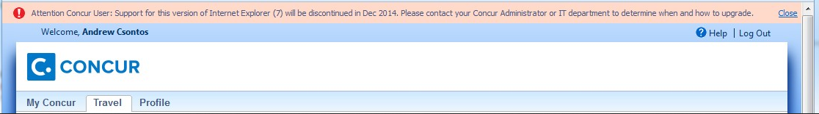

設定およびアクティブ化
自動的にオンになります。特別な設定やアクティブ化は必要ありません。

動作保証するブラウザについての月次情報
現在動作を保証するブラウザ、または今後保証予定のブラウザは別途、月次リリース ノートにてお知らせします。
- その他のリリース ノートやブラウザの動作保証については、この文書に記載されている別途リリース ノート、 Web セミナー、技術文書をお読みください。

その他リリース ノート、Web セミナー、および技術文書

Concur サポート ポータル
Concur サポート ポータルのリリース ノート、Web セミナー、および技術文書にアクセスしてください。
適切なアクセス権があれば、 Concur で [サポート] メニューが利用できます。[サポート] をクリックし、 Concur サポート ポータル内の [Resources（リソース）] をクリックしてください。
- リリース ノートや技術文書にアクセスするには [Release/Tech Info（リリース/技術情報）] をクリックします。
- 録画や配信中の Web セミナーを見るには、 [Webinars（Web セミナー）] をクリックします。
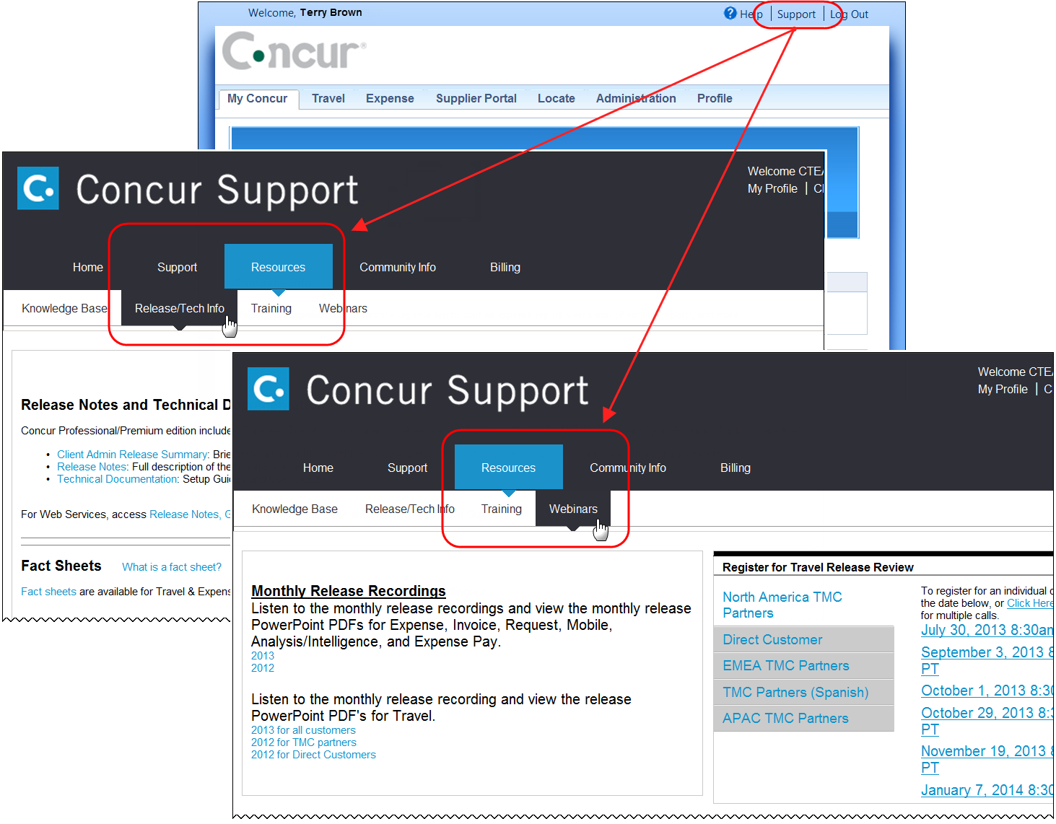
「青空」 以外のインターフェ-ス レイアウトを使用している場合は（出張構成のページで設定）、[サポート] リンクにアクセスするには [ヘルプ] をクリックする必要がありますのでご注意ください。

オンライン ヘルプ - 管理者
管理者ロールを持つユーザーは、 Concur のオンライン ヘルプを使ってリリース ノート、技術文書およびその他のリソースにアクセスできます。


